Як вплинуло Шоу Холостяк на аудиторію учасниць у соцмережах
Холостяк - це популярне телевізійне шоу, яке вже десятиліття радує глядачів по всьому світу. Дане романтичне реаліті-шоу, де холостяк, чоловік, який ще не знайшов свою ідеальну половинку, має можливість вибрати із групи претенденток на його серце.
Через популярність даного шоу не важко зрозуміти, що будь-яка його учасниця може збільшити свою аудиторію після участі в шоу. У даній статті детально розглянемо багатьох учасниць, особливості їх приростів аудиторії, а також, чи є такі учасниці, в яких взагалі не було змін.
Для аналізу ми взяли учасниць 7-го та 12-го сезонів. У першому брали участь такі особи, як: Барбара Піно (@solansbarbara), Єлизавета Адаменко (@lizaadamenko_) та інші дівчата. Їх холостяком був Антон Криворотов (@dr.krivorotov). У другому розібрали інформацію щодо учасниць: @aloe__girl (Єлизавета Кондрашевська), Катерина Лозовицька (@kateryna_lozovytska), @ali_yershova (Аліна Єршова), Олександра Мудра (@sasha__wise) та багато інших, чиїм холостяком був Алекс Топольски.
Проаналізувавши статистики учасниць, ми опрацювали велику кількість даних та графіків. Уся пророблена робота дала змогу зрозуміти як впливає шоу “Холостяк” на кількість підписників його учасниць.
В Цілому ми дійшли висновку, що є декілька основних факторів, які впливають на зміну кількості аудиторії учасниці шоу. Розглянемо детальніше кожне з них.

- Перемога в шоу
Достатньо легко зрозуміти, що будь-яка перемога учасника в усіх можливих шоу, приверне немало уваги та частково зацікавить глядачів у пошуці інформації щодо переможців. Це легко можна зрозуміти, розглянувши дані графіки учасниць 7 сезону шоу Холостяк:

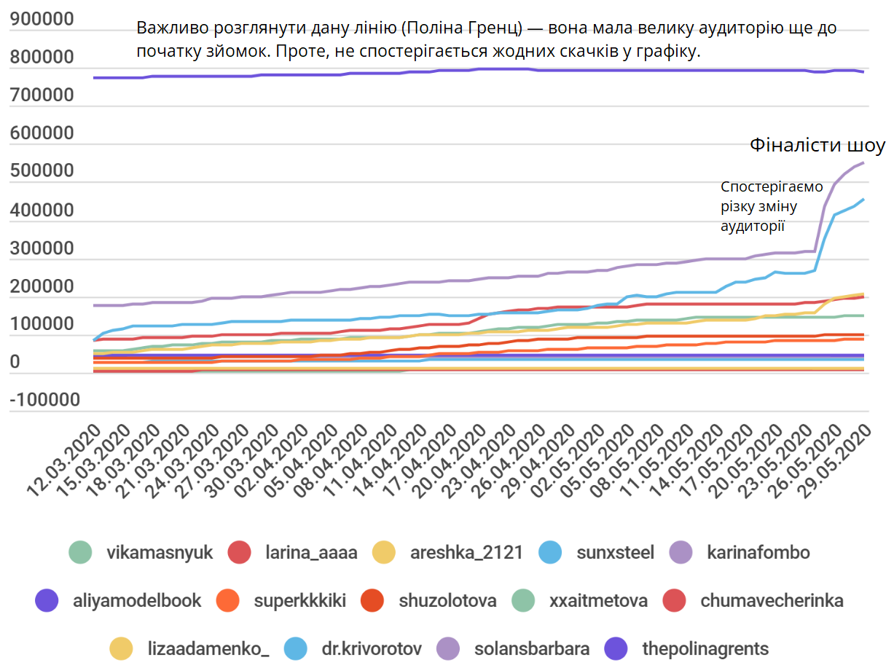В даному випадку фіналісти отримали великий приріст до їхньої аудиторії. Усі інші, хоча й мали приріст аудиторії, але не такий суттєвий.
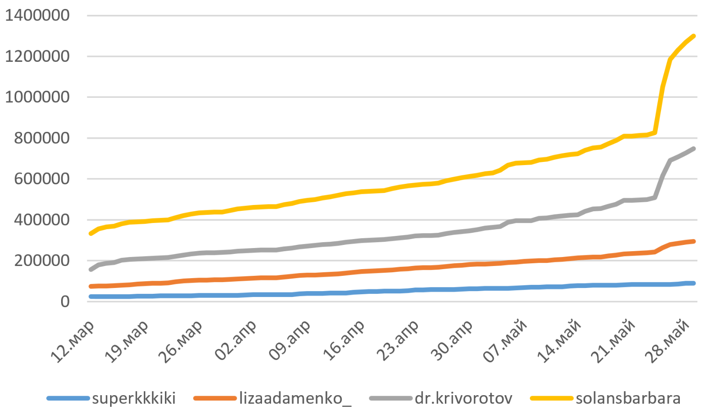
Тут така сама ситуація. Жовта та сіра лінії - це учасниця шоу в Барбара та холостяк Антон відповідно. Дівчина вийшла у фінал і була обрана холостяком. Вона виграла не тільки шоу, а й велику увагу публіки. Цікаво помітити, чим довше вони були в шоу, тим більше становився приріст аудиторії.
Можна зробити висновок, що при перемозі основна увага акцентується саме на тих учасниках, які виграють шоу.
- Програш, вихід із шоу
На перший погляд це може здаватися дивним, але навіть і програш у шоу, особливо емоційний, або навіть скандальний, може спричинити приріст переглядів або підписників у соцмережах. Розглянемо даний приклад із 7 сезону шоу:
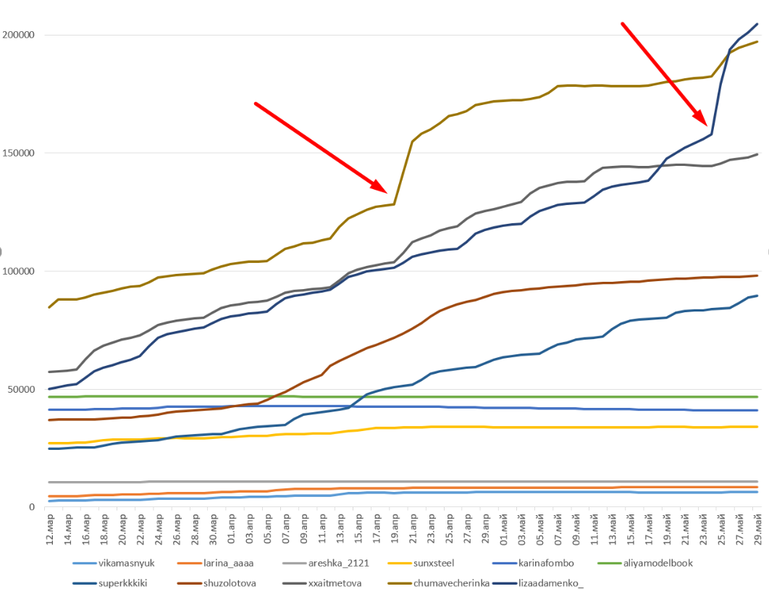
Тут ми бачимо великі притоки аудиторії в учасників, які не змогли далі пройти в шоу “Холостяк”. В даному випадку перша червона стрілка показує на Вікторію Чуманову (Чума Вечеринка). Коли її лишили участі в шоу, велика кількість глядачів хотіла подивитися, як Вікторія прокоментує це. Тому вони вирішили шукати інформацію та переглядати соцмережі, завдяки чому, вона отримала близько 30% нової аудиторії (40 тисяч) за тиждень.
Розглянемо другу стрілку. Це друга фіналістка “Холостяк”, від якої відмовився безпосередньо сам Холостяк. В даному випадку зійшлися два фактори впливу - вихід у фінал та відмову чоловіка (програш). Аудиторії було дуже цікаво почути коментарі та будь-яку нову інформацію про учасників, що спричинило досить сильний приріст в 50 тисяч.
- Тривалість участі в шоу
Це одне з основних правил розвитку аудиторії. Чим більше людина з’являється в різних програмах або соцмережах і надає глядачам цікавий контент - це буде спричиняти приріст кількості слідкувачів. Постійна присутність в шоу або активна участь у програмах дозволяють людині зберігати свою популярність та залучати нову аудиторію. Вона стає відомою глядачам, які цікавляться подібним контентом, і це допомагає залучати нових слідкувачів.
Крім того, тривалість участі в шоу дозволяє побудувати стабільні взаємини зі своєю аудиторією. Люди можуть розвивати зв'язок з глядачами, відповідати на їхні коментарі та запитання, спілкуватися з ними. Це сприяє побудові лояльності та збереженню вже наявної аудиторії.
- Поведінка та характер
Почнемо розглядати дуже цікаві приклади з 12 сезону шоу, як поведінка впливає на приріст аудиторії. Почнемо з @sashulialfw. Ще до участі в шоу вона вела невеликий блог. Вже перед виходом шоу почала активно просувати свою сторінку в інстаграм та отримувала великий приріст аудиторії в 90 тисяч підписників (14.11.22 - 25.01.23 ). Після виходу перших серій шоу, продовжувала дуже активно вести свій блог, з’являтися на різних інших шоу та проєктах. Окрім цього, створила свій власний благодійний проєкт і допомагає армії. Олександра вела себе впевнено та могла зачепити харизмою, що й пояснює високий приріст аудиторії.
Другим прикладом буде @sasha_wise28, яка запам’яталася конфліктами майже з усіма дівчатами в шоу й дещо зверхнім ставленням. Спочатку кількість слідкувачів збільшилася на 117 тисяч (11.02.22 - 02.01.23). Ближче до середини проєкту про неї розмовляли усі, це теж дало приріст у 47 тисяч (02.01.23 - 20.01.23). Аудиторія учасниць продемонстрована на таблиці:
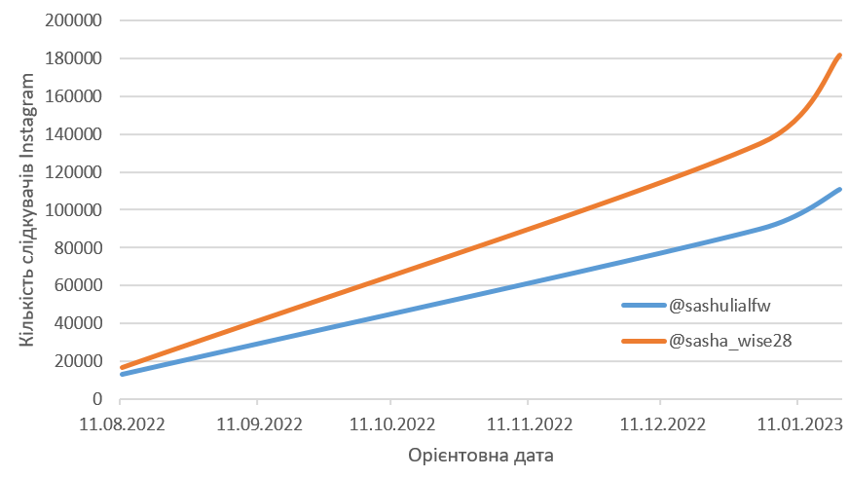
Чи дійсно впливає шоу Холостяк на збільшення кількості підписників у соцмережах учасниць?
Щоб зробити висновки, розглянемо знову героїнь 12 сезону шоу. Почнемо з @kateryna_lozovytska. Із самого початку дівчина вже привернула увагу глядачів ефектним виходом, справила враження милої та доброї дівчини. Мала чудові відносини з холостяком і не конфліктувала з іншими дівчатами. Така добра поведінка, на перший погляд, не мала привертати досить багато уваги, що й пояснює середнє збільшення аудиторії в 35 тисяч (21.08.22 - 14.11.23). Ближче до середини шоу та фіналу на Катерину звертали усе більше уваги, що й бачимо за статистикою +130 тисяч (14.11.23 - 08.01.23). Також однією з головних подій, яка сильно вплинула на великий приріст аудиторії - це вихід у фінал та перемога в шоу “Холостяк” +132 тисячі (08.01.23 - 02.02.23). Усі дані продемонстровано на графіку:
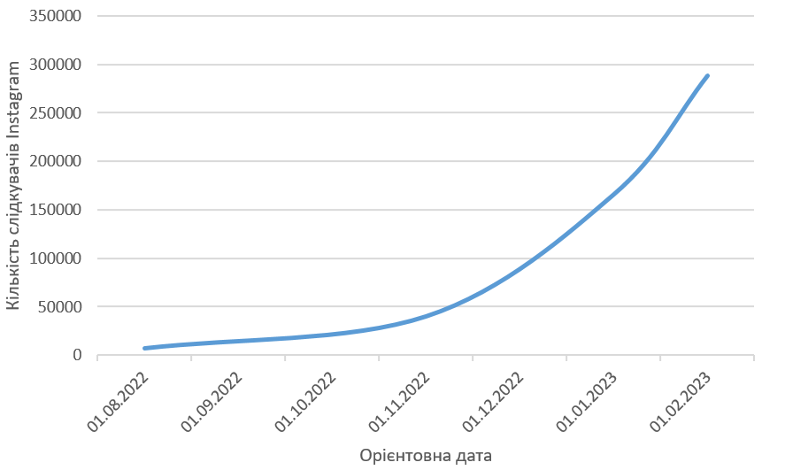
Важливо пригадати учасниць, які не виграли шоу, не виділялися особливим характером або популярністю. Такими учасниками будуть @aloe__girl (Єлизавета Кондрашевська) та @ali_yershova (Аліна Єршова). Вони запам’яталися хорошою поведінкою та не були досить конфліктними. Кожна не дуже активно вели свої блоги, що теж не привернуло уваги нової потенційної аудиторії. Не зважаючи на це в них є досить непогані зміни в кількості слідкувачів в Instagram. Дані продемонстровано на графіку:
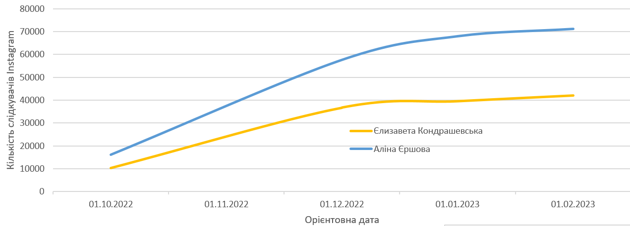
Але тепер розглянемо таких учасниць, як: @nicol___777 (Ольга Саінчук), @elena_tlaw (Єлена Тацишина), @elizabeth.savenko (Єлизавета Савенко), @ludmilaosachuk (Людмила Осачук), @amina_dzhafa (Амина Джафарова) і @roksolanaroks (Роксолана). Графік зміни їх кількості підписників:
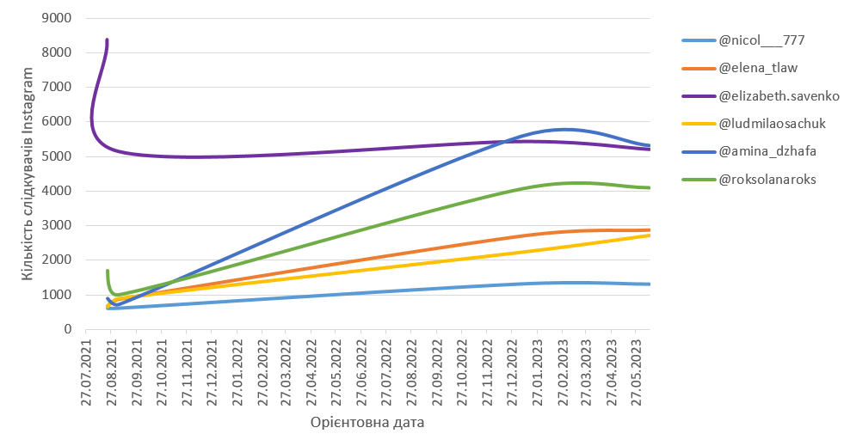
У графіку спостерігаємо невеликий приріст аудиторії в 3 - 5 тисяч і його зупинку та легкий спад після шоу. Розглянуті учасниці просто не пішли медійним шляхом, не хотіли постійно спілкуватися зі своєю аудиторією. Важливо помітити, що кожна з даних учасниць вела себе досить непримітно в шоу:
- @nicol___777 - люди не побачили їх парою та й дівчина не викликає емоцій в глядачів;
- @elena_tlaw - хоча вихід був яскравий та самовпевнений, далі це було занадто й через це поплатилася, також не вела публічний аккаунт;
- @elizabeth.savenko - дівчині ще в першій серії приділили дуже мало часу й не викликає багато емоцій;
- @ludmilaosachuk - вихід майже не показали й дівчина не змогла викликати багато емоцій;
- @amina_dzhafa - була досить тихою дівчиною, тому на момент виходу шоу підписок особливо не було

Отже, можна зробити висновок, що дане шоу впливає на збільшення аудиторії учасниць, але за умови, якщо вони обирають піти медійним шляхом.
Найменший приріст аудиторії був у дівчат які не вели свій блог зовсім, або майже не ділилися жодною інформацією з підписниками, як наприклад у @nicol___777 - 600 підписників, або в @ludmilaosachuk - 2000 підписників. А вже найбільший приріст близько 250 тис. підписників - у фіналістки Катерини Лозовицької (@kateryna_lozovytska). За нею із невеликим відривом у 70 тис. підписників іде дівчина Олександра Мудра (@sasha__wise).
Також є багато факторів, які підсилюють даний приріст, такі як: вихід у фінал, поведінка, або конфлікти. Загалом, чим більше дівчина викликає емоцій - тим краще її запам’ятовують та обговорюють. Проте, точно можно сказати, що навіть участь у даному шоу внесла свій вклад дівчатам у кількість слідкувачів у соцмережах. Хоча й декому досить невеликий, але все одно зробила учасниць більш відомими.

